一年级上册数学第一至四单元试卷

班级 姓名 学号 成绩
一、数一数，画一画。（12%）
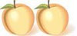
○ ○
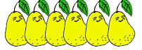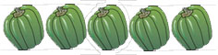

二、比一比，画一画。（30%）
1、哪把枪长，在长的下面画“√”。 2、哪辆汽车长，在长的下面画“√”。
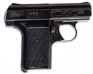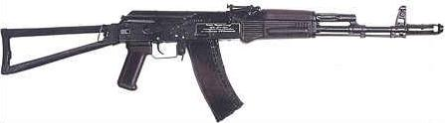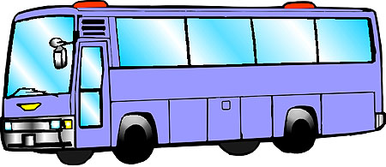

3、哪位同学高，在高的下面画“√”。 4、哪条线长，在长的后面画“√”。
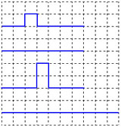

（ ）

（ ）

（ ）

（ ）

5、在重的小动物下面画“√”，在轻的小动物下面画“○”。
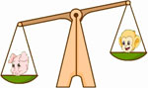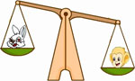
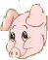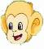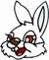

三、分一分，圈一圈。（16%）
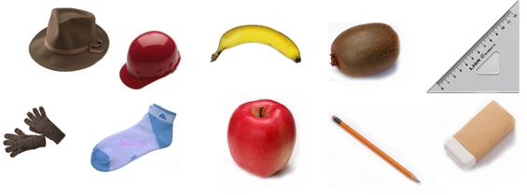
四、想一想，连一连。（16%）
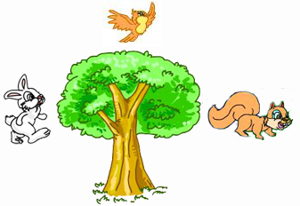
 在的 左面
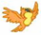 在的 上面
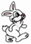 在的 右面

五、想一想，画一画。（16%）

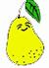
在 的右面画一只 ；
在 的左面画一只 ；

在 的下面画一只 ；

在 的左面画一朵 。
六、比一比，画一画。（10%）
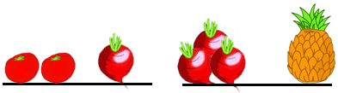
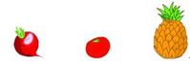
最重的画“√”，最轻的画“○”。
△
△

